Interfejsy EUROMAP dla Przemysłu 4.0
Maszyny z tworzyw sztucznych korzystają z OPC UA
Przemysł tworzyw sztucznych jest o krok bliżej jednolitego standardu komunikacji między liniami wytłaczającymi a systemami MES. Podczas spotkania w głównej siedzibie B&R w Austrii, specjalizującej się w rozwiązaniach przemysłowej automatyzacji, grupa robocza EUROMAP 84 określiła nowy zestaw definicji dla komunikacji między liniami wytłaczającymi a systemami MES, oparty o otwarty standard OPC UA.
Standardowe interfejsy dla wydajnej pracy w sieci
Ze względu na coraz większą złożoność maszyn i procesów produkcyjnych, coraz bardziej widoczne stają się ograniczenia istniejących interfejsów sprzętowych. Grupa robocza EUROMAP opracowuje zatem nowe interfejsy oparte na OPC UA. Standardowe interfejsy są podstawowym warunkiem skutecznego i wydajnego łączenia maszyn i urządzeń w sieci. W dobie Przemysłu 4.0, nie wystarczy po prostu zdefiniować OPC UA jako technologię transmisji. Konieczne jest również opracowanie modeli informacyjnych, które określają, jakie dane maszynowe i procesowe są przesyłane i które funkcje są zapewniane.
Klucz milowy: K 2019
Grupa specjalistów EUROMAP będzie prezentować wiele nowych interfejsów w nadchodzącym roku.
K 2019 to kamień milowy dla zaprezentowania pierwszej partii osiągnięć. Prowadzona przez niemieckie stowarzyszenie producentów VDMA, europejska organizacja parasolowa EUROMAP ds. przemysłu tworzyw sztucznych pracuje obecnie nad wieloma projektami. Wśród nich są interfejsy OPC UA do wymiany danych pomiędzy wtryskarkami i systemami MES, między wtryskarkami i robotami, między wtryskarkami i urządzeniami peryferyjnymi oraz między rozdmuchiwarkami a systemami MES. Pod kierownictwem inicjatywy "Plattform Industrie 4.0", VDMA zajmuje się opracowaniem ogólnych definicji interfejsów komunikacyjnych, które będą stosowane w przemyśle maszynowym.

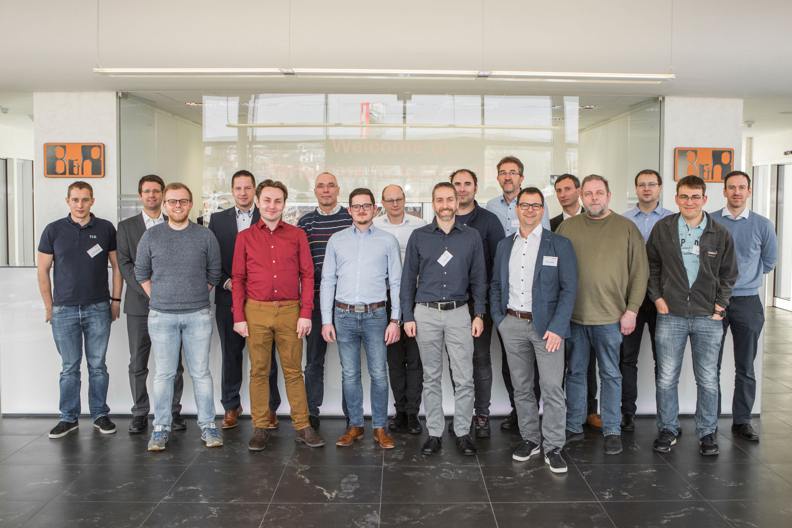
Grupa specjalistów tworzących EUROMAP 84 określiła nowy zestaw definicji dla komunikacji między liniami wytłaczającymi a systemami MES, oparty o otwarty standard OPC UA.

O firmie B&R
B&R to innowacyjna firma z branży automatyzacji z siedzibą w Austrii i przedstawicielstwami na całym świecie. Od 6 lipca 2017 B&R stała się jednostką biznesową Grupy ABB. Jako globalny lider w automatyce przemysłowej, B&R łączy najnowocześniejsze technologie z kunsztem inżynieryjnym, oferując klientom z praktycznie każdej branży kompleksowe rozwiązania z zakresu automatyki maszyn i automatyki zakładowej, sterowania napędami, interfejsów HMI oraz zintegrowanej technologii bezpieczeństwa. Dzięki standardom komunikacji przemysłowej IoT, takim jak OPC UA, POWERLINK i openSAFETY, a także z wydajnym środowiskiem programistycznym Automation Studio, B&R nieustannie przedefiniowuje przyszłość technologii automatyzacji. Duch innowacyjności, który prowadzi B&R na szczyt przemysłowej automatyzacji, jest wzmacniany zamiłowaniem do upraszczania procesów i wyprzedzania oczekiwań klientów.
Aby uzyskać więcej informacji odwiedź stronę www.br-automation.com

